Тема: Маркетингова політика просування

План
- Стимулювання продажу.
- Персональний продаж.
- Зв’язки з громадськістю.
- Прямий маркетинг.
- Синтетичні засоби просування

- Стимулювання продажу (збуту) в комплексі просування
Стимулювання продажу (збуту) в комплексі просування являє собою систему спонукальних заходів, спрямованих на отримання відповідної реакції цільової аудиторії на різні заходи в межах маркетингової стратегії підприємства загалом та його комунікаційної стратегії зокрема. Це засіб короткострокового впливу на ринок. Однак ефект від стимулювальних заходів досягається швидше, ніж від використання інших елементів комплексу просування (рис. 1).
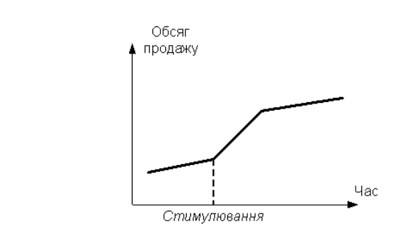

Рис.1. Підвищення продажів після стимулювання продажів

З огляду на специфічні особливості та можливості, стимулювання використовують здебільшого для пожвавлення попиту, підвищення обізнаності споживачів про товари чи послуги, що пропонуються, створення необхідного іміджу. Особливу роль стимулювання продажу відіграє в період виведення нового продукту на ринок (рис. 2).
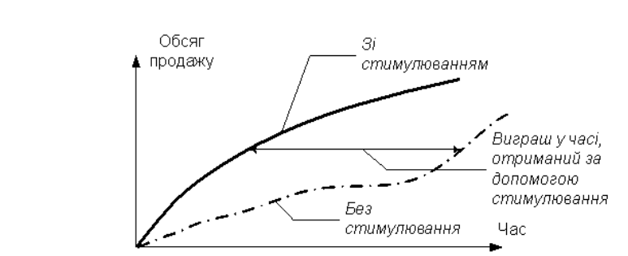

Рис.2. Стимулювання продажів на етапі впровадження продукту на ринок.

Збільшення асигнувань на стимулювання продажу в сумі загальних витрат підприємств зумовлене такими причинами:
— зниженням ефективності реклами внаслідок збільшення її вартості, перенасиченості засобів масової інформації рекламними зверненнями та наявністю обмежень на законодавчому рівні, заборона використання деяких прийомів, наприклад, порівняння товарів;
— збільшенням кількості купівель, які здійснюються імпульсивно, що спонукає роздрібну торгівлю вимагати від постачальників реалізацію заходів стимулювання продажу;
— можливістю визначення ефективності заходів стимулювання продажу, наприклад, завдяки інформації, отриманій зі сканерів електронних пунктів продажу;
— загостренням конкурентної боротьби, у процесі якої активно використовуються засоби стимулювання продажу, що вимагає від фірми-конкурента аналогічних дій.
З-поміж ситуацій, за яких підприємству найбільш доцільно скористатися засобами стимулювання продажу, виділяють такі:
1) зменшення або відсутність попиту на товар;
2) виведення нового товару на ринок;
3) вихід підприємства на новий ринок;
4) товари-конкуренти, представлені на ринку, мають однакові споживчі характеристики;
5) товар переходить з етапу зростання до етапу зрілості життєвого циклу;
6) споживачі недостатньо поінформовані про товари, пропоновані підприємством.
Процес стимулювання продажу умовно можна поділити на п'ять етапів (рис. 3).
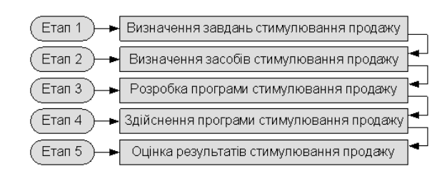
Рис.3 Етапи стимулювання продажів

Під час планування заходів стимулювання продажу підприємство повинно визначитися, на яку цільову аудиторію слід спрямовувати ці заходи. Саме тому впродовж першого етапу визначають: споживачів; торгових посередників; торговий персонал підприємства.
Залежно від адресатів стимулювання продажу, визначають цілі та засоби стимулювання (табл. 1).
Таблиця 1.
Співвідношення цілей та очікуваних результатів стимулювання продажу

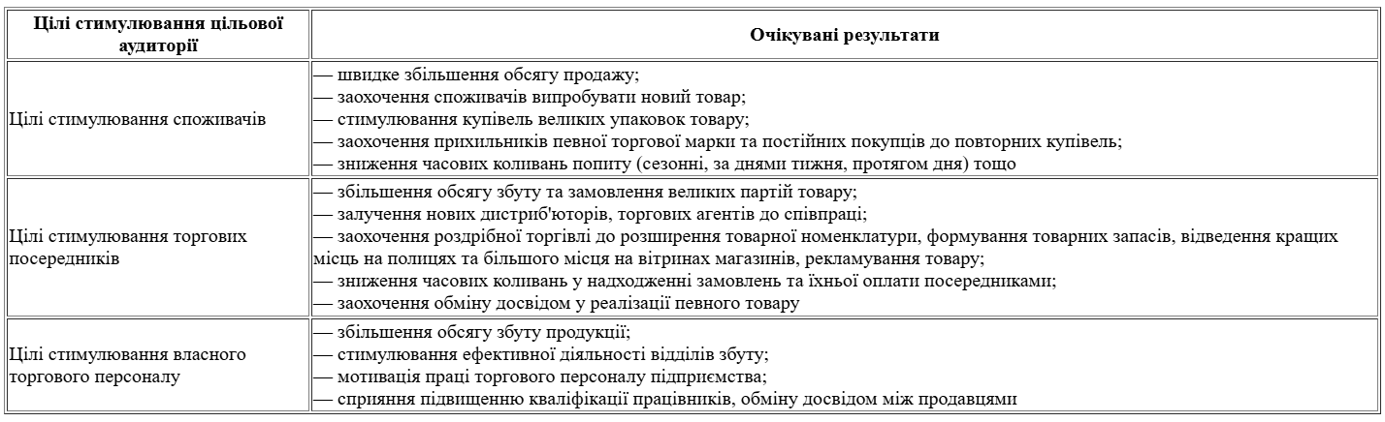

На другому етапі формується арсенал засобів стимулювання. У практиці маркетингу використовують багато стимулювальних засобів:
1. Знижки — сприяють короткостроковому зростанню обсягу продажу.
2. Безкоштовні зразки товарів — споживачам пропонують на пробу невелику кількість товару: надсилають поштою, роздають у магазинах тощо.
3. Купон-сертифікат — фірма видає покупцеві; надає йому право на певну знижку в разі купівлі певного товару.
4. Надання товарів на пробу — потенційним споживачам безплатно у тимчасове користування надають товари-новинки.
5. Призи — існують три засоби стимулювання продажу за допомогою призів: конкурси, лотереї, ігри.
6. Різні форми підсилення товару — надання: споживчого кредиту, безплатних послуг, гарантій.
7. Залікові талони — сертифікати (подібні до купонів), які надають споживачеві право після купівлі товару обміняти його на інший або такий самий товар після купівлі, а не під час відвідування магазину.
8. Компенсації — короткострокові цінові стимули, які дають змогу споживачеві повернути частину сплаченої раніше суми за товар.
9. Премія — подарунки, які пропонують покупцям безплатно або за низькою ціною і використовують як стимул для купівлі рекламованого товару.
10. Заохочення постійних клієнтів — грошові або інші види винагороди, які пропонують постійним покупцям товару або послуг підприємства.
11. Стимулювання збуту на місцях торгівлі — розміщення в магазинах плакатів, стендів, вивісок, зображень товарів, пропонованих виробником.
12. Спільне просування — об'єднання зусиль двох або більше підприємств під час стимулювання продажу своїх товарів.
Засоби стимулювання посередників — це заходи, орієнтовані на оптових і роздрібних торгівців з метою спонукати їх мати в запасі товари підприємства та збільшувати обсяги закупівлі. Найбільшого поширення набули такі засоби:
— знижка за великий обсяг партії товару;
— знижка залежно від обсягу та обороту й повторних купівель;
— знижка за придбання нового товару;
— компенсація за товар — виплати виробниками посередникам витрат на рекламу в разі проведення спільної з посередником рекламної кампанії;
— залік за включення товарів фірми-виробника у номенклатуру торгового посередника, якщо посередники раніше цей товар не купували;
— організація конкурсів дилерів, покликаних підвищити продуктивність їхньої праці;
— проведення з'їздів дилерів та розважальних програм для них;
— навчання та підвищення кваліфікації дилерів;
— реклама на місцях реалізації товару;
— безплатне надання певної кількості товару посередникові, зумовленої в договорі купівлі-продажу за умови закупівлі певного обсягу товару;
— надання постачальником посередникові торгового інвентарю та устаткування, необхідних для реалізації певного товару (демонстраційні холодильні шафи, які надають продавцям прохолоджувальних напоїв, морозива, пива).
До засобів стимулювання власного торгового персоналу належать:
— премії найкращим працівникам;
— надання додаткових днів відпустки найкращим працівникам;
— організація відпочинку і туристичних поїздок за рахунок фірми;
— конкурси продавців фірми;
— проведення конференцій продавців;
— залучення працівників до обговорення результатів роботи та планів;
— участь найкращих працівників у розподілі прибутків фірми;
— моральні заохочення працівників — присвоєння почесних звань, поздоровлення та вручення пам'ятних подарунків керівництвом фірми з нагоди свят та особистих урочистостей.
На етапі розробки програми стимулювання продажу слід знайти відповіді на такі важливі запитання:
1. Яка інтенсивність стимулювання продажу (який обсяг стимулу сприяє успіху)?
2. Хто є об'єктами стимулювання продажу? На кого саме слід спрямовувати стимулювальні заходи (споживачі, посередники тощо)?
3. Які стимули будуть запропоновані?
4. Яка тривалість програми стимулювання продажу?
5. Коли будуть реалізовувати заходи щодо стимулювання продажу?
6. Який бюджет на реалізацію заходів стимулювання продажу повинен бути передбачений?
На четвертому етапі процесу стимулювання продажу відбувається безпосередня реалізація програми стимулювання продажу у реальних ринкових умовах. У разі потреби у програму стимулювання продажу вносять поточні необхідні корективи.
Заключний етап передбачає оцінку результатів реалізації заходів стимулювання продажу.
Для попередньої оцінки, метою якої є попередня перевірка програми стимулювання продажу, використовують такі методи:
— фокус-групи з метою перевірки ідеї, концепції програми цільового сегмента або альтернативних методів стимулювання продажу;
— експеримент, під час якого перевіряють один або кілька варіантів стимулювання продажу.
Підсумкову оцінку результатів стимулювання продажу здійснюють за такими показниками:
— відсоток купівель, здійснених внаслідок реалізації заходів стимулювання продажу;
— відсоток погашених купонів;
— кількість купівель, здійснених внаслідок демонстрації товару;
— сума витрат на презентацію товару з розрахунку на одну грошову одиницю від продажу тощо.
Використовуючи стимулювання продажу в комплексі просування, підприємству слід пам'ятати про його короткостроковий характер. Це означає, що заплановані акції повинні мати чітко визначені часові межі (залежно від типу товару чи послуги та обраних цілей ці межі можуть становити від кількох годин до 2—3 місяців). Затягування кампанії зі стимулювання може призвести до негативних результатів, що виявлятимуться, по-перше, у відчутті підозри або недовіри споживачів, які купили товар до початку реалізації заходів зі стимулювання продажу. Вони можуть почуватися ошуканими та вважати, що переплатили за раніше куплений товар. По-друге, споживачі, які купуватимуть товар під час реалізації тривалого заходу стимулювання продажу можуть відчути недовіру до його якісних характеристик, що зумовить поступове зменшення обсягу продажів.
Усі вище перелічені чинники повинні бути врахованими під час планування та розробки остаточної програми зі стимулювання продажу. Лише в такий спосіб підприємство може розраховувати на успіх запланованих заходів та їхній внесок у забезпечення досягнення цілей підприємства, а отже, реалізації висунутої місії.

- Персональний продаж як засіб комплексу просування

Персональний (особистий) продаж — інструмент комплексу просування, який передбачає індивідуальне спілкування працівника підприємства з потенційним покупцем. Він широко розповсюджений у світі. У контакт із потенційними покупцями в ролі продавців вступають практично всі працівники підприємства. Засобами такого спілкування є бесіди по телефону, листування, особисте спілкування з клієнтами. Співробітники підприємства повинні викликати довіру і кваліфіковано консультувати наявних і потенційних споживачів.
Комунікаційні особливості персонального продажу полягають у такому:
— на відміну від інших елементів просування персональний продаж передбачає безпосередній контакт, прямий характер взаємовідносин продавця з покупцем;
— наявність двостороннього зв'язку, діалоговий режим спілкування дає змогу гнучко реагувати на запитання клієнта, оперативно вносити корективи в характер і зміст комунікацій;
— особистий характер персонального продажу дає змогу встановлювати довготривалі відносини між продавцем і покупцем, які можуть набувати різних форм (від формальних — до дружніх) залежно від індивідуальних особливостей клієнта;
— процес персонального продажу змушує потенційного покупця почуватися певною мірою зобов'язаним через те, що з ним провели комерційну бесіду. Він відчуває сильну потребу прислухатися та певним чином відреагувати на пропозицію, навіть коли його реакція виявлятиметься лише у подяці;
— завдяки наявності особистого контакту з потенційним покупцем досягається стимулювання продажу продуктів з урахуванням індивідуальних особливостей клієнта;
— персональний продаж — єдиний вид комплексу просування, що безпосередньо завершується продажем товарів або послуг.
Процес персонального продажу передбачає роботу таких типів продавців:
1) працівники підприємства, які спілкуються з клієнтом на відстані, приймають замовлення та передають їх на виконання;
2) агенти, представники підприємства, комівояжери, чиє завдання — налагодити нові зв'язки з клієнтами та підтримувати наявні. Діяльність цієї мобільної групи продавців відбувається за межами підприємства — безпосередньо на території замовника;
3) продавці спеціалізованих магазинів, які обслуговують споживачів і добре обізнані з функціями товару, умовами його експлуатації тощо;
4) продавці магазинів самообслуговування, що беруть участь у розміщенні товарів, їхній презентації, стимулюванні збуту в місцях торгівлі. Контакт цієї категорії учасників персонального продажу з клієнтами обмежений.
До основних маркетингових та управлінських рішень щодо персонального продажу належать: визначення районів діяльності та чисельності торговельного персоналу; організацію управління торговельним персоналом; планування продажу; розробка графіків відвідувань і маршрутів; використання сучасних технологій персонального продажу; навчання торгового персоналу; визначення бюджету персонального продажу.
Процес персонального продажу
Процес персонального продажу є досить складним, оскільки під час його реалізації необхідно:
— проводити перемовини (у цьому разі потрібні вміння переконувати, аргументовано відповідати на висунуті заперечення та вміло використовувати засоби виразності усного мовлення);
— установити стосунки (для цього треба знати, як прийняти клієнта, встановити контакт, правильно підійти до справи, уважно стежити за розвитком відносин і завершити продаж у найкращий момент);
— задовольнити потребу (це означає зрозуміти або знайти спонукальні мотиви клієнта щодо купівлі).
Групування та взаємодія вищенаведених елементів дають змогу представити процес персонального продажу як послідовність класичних етапів (рис. 4).
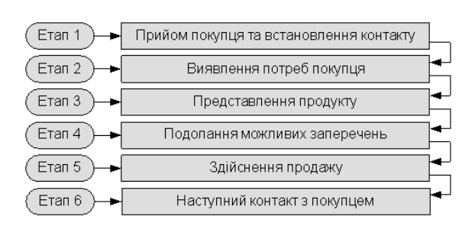

Рис. 4. Етапи персональних продажів.

Перший етап персонального продажу пов'язаний із прийомом наявного чи потенційного покупця та встановленням контакту з ним. Від відкритості покупця, з одного боку, та здатності продавця привернути його увагу, з іншого, залежить установлення і/або збереження взаємовідносин. Тому в своїх професійних діях персонал підприємства повинен керуватися почуттям доброзичливості та натхнення (ентузіазму). Це ті першочергові якості, що є необхідними.
Для успішності персонального продажу велике значення має певний фізичний аспект зустрічі. Цілком очевидно, що працівник, зайнятий персональним продажем, повинен мати відповідний зовнішній вигляд, бути чисто і коректно одягнутим. Про це слід пам'ятати, тому що всі люди дуже чутливі до зовнішніх незначних дрібниць: неохайно пов'язана краватка, недоглянуті руки тощо.
У практиці персонального продажу застосовується кілька методів, що сприяють установленню контакту з клієнтами.
1. Одразу перейти до розгляду проблем, якими переймається споживач.
2. Вразити уяву приголомшливою фразою або яскравим образом.
3. Прийняти та зрозуміти клієнта як особистість. Кожна людина потребує визнання. Розрізняють первинне визнання, тобто визнання покупця як цілком самостійного учасника процесу персонального продажу, та психологічне визнання, яке привносить особистий характер. Визнання та висока оцінка покупця уможливлюють створення дружньої атмосфери та зобов'язують подавця розглядати продаж не зосередженим на ньому і для нього, а зосередженим на клієнті.
4. Різновид першого методу, що відрізняється своїм підходом до вирішення проблем. Так, якщо в першому випадку інтереси клієнта зондують і розкривають імпровізованим способом, то в даному випадку продавець одразу ж порушує проблеми, які цікавлять клієнта, що здійснюється на основі їхнього попереднього вивчення та аналізу.
5. Негайний перехід до обговорення основного питання, формулювання пропозиції, яка не може не зацікавити клієнта. У цьому разі пропонують зекономити, отримати якісне обслуговування тощо. Від такої пропозиції, під час пропонування якої розглядають подробиці, дуже важко відмовитися. Разом з тим, така постановка питання дає змогу краще виявити потреби покупця.
Виявлення потреб споживача — важливий етап у процесі персонального продажу. Сучасна концепція маркетингу стоїть на позиціях, що шлях до продажу пролягає через ретельне дослідження потреб клієнта. У цьому разі слід акцентувати увагу на тому, що люди купують користь, а не абстрактні властивості продукту. Тому основою персонального продажу повинен бути не продукт і його характеристики, а вигоди для покупця. Щоб цього досягти, необхідно вивчати потреби споживача, що, своєю чергою, вимагає від продавця наявності особливих психологічних якостей. Йдеться не лише про те, щоб уважно вислухати клієнтів, вибрати манеру поведінки та окреслити коло питань, але й про те, що варто відповідати щирістю на щирість і відмовитися від особистих стереотипів задля порозуміння з іншою людиною. Про основні підходи до вивчення потреб споживачів йшлося раніше. У контексті персонального продажу слід виділити два аспекти, що є визначальними для розуміння покупця продавцем, — поведінка в міжособистісних стосунках і вислуховування.
Однак зазначені елементи не можуть бути цілком самодостатніми. Далі йде наступний етап, який має цілеспрямований характер і передбачає представлення продукту. Якщо вислуховування наближене до споживача, то представлення (презентація) продукту відстоює більшою мірою інтереси продавця. На етапі активного вислуховування, зазвичай, не ставлять за мету здійснити спрямовану дію на клієнта. Натомість під час презентації продукту така мета виходить на передній план.
Представлення продукту — один із найважливіших етапів персонального продажу. Від того, як буде представлено товар або послугу, значною мірою залежить їхній імідж, ставлення до них споживача і, відповідно, зацікавленість у придбанні. Обов'язковою умовою успішності є те, що споживач здійснює купівлю продукту лише в тому випадку, коли до чи під час персонального продажу він отримає достатньо позитивної інформації про підприємство, продукт і працівника, який його презентує.
Під час презентації продукту працівник підприємства повинен виконати низку послідовних завдань: привабити увагу клієнта, викликати інтерес і бажання придбати продукт і спонукати до необхідних дій. Ці принципи відомі під назвою AIDA, про які йшлося вище.
Представлення продукту завжди ґрунтується на аргументації. Вона є одночасно складовою риторики — мистецтва красномовства, переконування та впливу на інших. Аргументація, використання у процесі презентації, повинна бути чітко структурованою. Передусім не варто використовувати з самого початку найбільш вагому аргументацію, крім тих випадків, коли вона є своєрідною увертюрою та повторюється протягом презентації кілька разів. Доцільно чергувати більш вагомі та менш вагомі аргументи. Крім цього, продавцю завжди варто мати аргумент на завершення, для повного обґрунтування своєї позиції. Таким чином він може попередити можливі відступи клієнта та «зламати» його сумніви в останній момент.
Спроба вплинути на вибір покупця, здійснити на нього тиск неодмінно викликає захисну реакцію з його боку. Захисну реакцію незалежно від того, обґрунтована вона чи ні, обов'язково повинні враховувати працівники підприємства. Тому подолання можливих заперечень споживача — важливий крок на шляху до досягнення цілей персонального продажу.
Заперечення покупця можуть мати як психологічний, так і логічний характер. Заперечення психологічного характеру визначаються особливостями покупця як особистості. Їхнє подолання вимагає від продавця ґрунтовних знань про особливості поведінки покупця, а також достатнього досвіду щодо цих питань.
Причина виникнення можливих заперечень логічного характеру може бути пов'язана з відсутністю дійсних переваг пропонованого продукту і/або недостатньо вмілим його представленням. Для подолання таких заперечень продавець повинен досконало знати як продукти, які він пропонує, так і аналогічні продукти конкурентів, і мати чітке уявлення про їхні слабкі та сильні сторони. Такий підхід уможливлює, по-перше, завчасне передбачення непорозумінь з покупцем і підготування відповідних контраргументів, а, по-друге, знайдення виходу із будь-якої складної ситуації, навіть у разі наявності непередбачених аргументів співрозмовника.
Для подолання можливих заперечень продавець може використовувати кілька методів, які застосовують відповідно до ситуації, що склалася:
— зіставлення переваг та недоліків продукту («плюс-мінус метод»);
— підтвердження заперечення та негайний перехід до переваг («метод перескакування»);
— бесіда з використанням наочного зіставлення (метод порівняння);
— надання можливості клієнту самостійно визначитися щодо переваг і недоліків продукту (розрахунковий метод);
— багаторазове повторення особистої думки у формі стверджень за принципом: «Крапля камінь точить» («крапельний» метод);
— надання документації, відгуків про якість продукту (метод свідчень на користь продукту);
— постанова зустрічного питання у відповідь на отримане заперечення для того, щоб покупець переосмислив його (метод зустрічних питань);
— пряме заперечення заперечення (метод заперечення);
— згода із запереченням клієнта з наступним запереченням (метод прихованого заперечення, або метод «так, але ж…»).
Головною метою персонального продажу є безпосереднє здійснення продажу. Однак не кожен контакт із потенційним покупцем може доходити до цього етапу. Виняткове значення має вміння продавця відчути момент готовності покупця до купівлі. У цьому разі корисними можуть виявитися знання різноманітних сигналів (словесних і візуальних), які надсилає потенційний покупець. До них належать:
— потенційний покупець позитивно відгукується про продукт;
— потенційний покупець цікавиться стимулами купівлі;
— потенційний покупець змінює тон голосу на більш дружній;
— вираз обличчя потенційного покупця із стурбованого перетворюється на більш задоволений та спокійний.
Логічним завершенням процесу персонального продажу є наступний контакт із клієнтом. Підприємство повинно бути завжди зацікавленим у тому, щоб споживач залишався задоволений товаром або послугою, оскільки це забезпечує можливість наступних дій. Найкращі з майбутніх покупців — це наявні задоволені споживачі. Наступний контакт із покупцем якраз і дає змогу з'ясувати ступінь задоволення його потреб пропонованим продуктом. Це дає змогу уточнити запити та побажання споживачів, які є вихідним пунктом для вдосконалення окремих товарів, послуг і забезпечують розвиток товарної стратегії. Упродовж останнього часу дедалі більшого поширення набувають сучасні технології персонального продажу, з-поміж яких найбільш поширені:
1. Телемаркетинг — підтримування зв'язку торгового персоналу з потенційними споживачами телефоном або через інтерактивну комп'ютерну мережу. Використовують також у прямому маркетингу.
2. Багаторівневий маркетинг, що становить систему незалежних продавців, які охоплюють мережею персонального продажу великі ділянки ринку та працюють на комісійних засадах.

- Зв'язки з громадськістю як інструмент комплексу просування
Товари підприємства повинні бути якісними, доступними споживачу та приваблювати його рівнем цін. Однак, крім цього, підприємству слід встановлювати зв'язки зі споживачем і забезпечувати просування товару. Зв'язки з громадськістю — це сприяння встановленню взаєморозуміння і доброзичливих стосунків між особою, організацією та іншими людьми, групами людей або суспільством загалом за допомогою розповсюдження роз'яснювального матеріалу, розвитку обміну інформацією та оцінки реакції громадськості.
Підприємства встановлюють і підтримують зв'язки з групами громадськості: споживачами, службовцями, конкурентами, урядами, акціонерами та кредиторами, місцевим населенням, населенням країни, міжнародною спільнотою.
Кожна з таких груп може бути визначена як громадськість певної організації (підприємства). Для управління відносинами з громадськістю використовують процес, який визначається як зв'язки з громадськістю.
На державному рівні зв'язки з громадськістю охоплюють: громадську думку, суспільні стосунки, авторитет уряду, парламенту, фінансові, промислові, міжнародні зв'язки тощо.
На рівні підприємства встановлення зв'язків з громадськістю зазвичай зводиться до створення, підтримки або відновлення позитивного образу — позитивного іміджу підприємства, тобто узагальненого уявлення широкого кола людей про його керівництво та діяльність. Зв'язки з громадськістю мають специфічні характеристики, особливо у порівнянні з рекламою (табл. 2).
Таблиця 2

Відмінності між зв'язками з громадськістю та рекламою
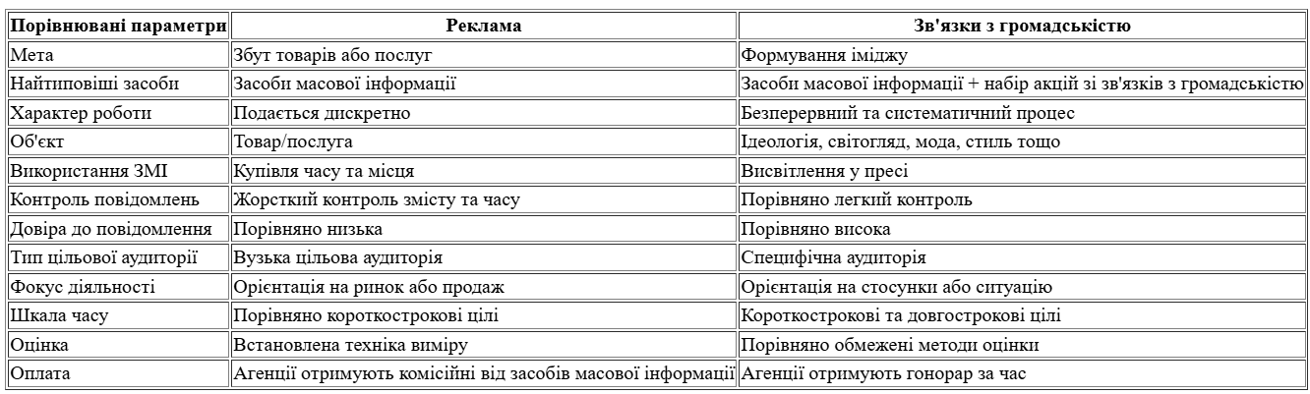

Метою зв'язків з громадськістю є встановлення двостороннього спілкування для виявлення спільних уявлень або спільних інтересів і досягнення взаєморозуміння, що ґрунтується на достовірній та повній інформованості.
Теорія маркетингу визначає головну мету зв'язків з громадськістю як досягнення взаєморозуміння підприємства з думкою суспільства щодо його діяльності. Це означає, що метою діяльності підприємства повинно бути задоволення потреб споживачів через виробництво та продаж товарів (послуг), які відповідають сучасним вимогам суспільства, а не отримання запланованого прибутку.
Основні завдання роботи зі зв'язків з громадськістю:
— реалізації внутрішньої політики (створення традицій, виховання гордості за своє підприємство, вироблювану продукцію тощо);
— реалізації зовнішньої політики (комунікації з владними структурами, клієнтами, продавцями, споживачами);
— створення позитивного іміджу (робота з думкою широких кіл громадськості про підприємство та його продукцію).
На підприємстві функції зв'язків з громадськістю такі:
— інформаційна — пов'язана з наданням інформації про підприємство цільовим групам для того, щоб сформувати у них чітке уявлення про нього та його стан;
— функція формування іміджу — означає формування наявного та постійно оновлюваного позитивного іміджу підприємства в очах громадськості;
— функція управління — регулювання позиції підприємства на ринку з урахуванням громадської думки;
— комунікативна — установлення контактів і взаємодії підприємства з громадськими та територіальними інститутами (споживачами, об'єднаннями, релігійними організаціями тощо);
— функція збереження життєздатності — реалізації заходів щодо обґрунтування необхідності та корисності діяльності конкретного підприємства для громадськості.
Програма зв'язків з громадськістю
У підприємства існує багато способів установлення зв'язків з громадськістю. Однак основне завдання полягає в тому, щоб правильно їх використовувати у межах спеціально розроблюваних цільових програм.
Типова діяльність зі зв'язків з громадськістю складається з чотирьох різних, але взаємопов'язаних частин (рис. 5).

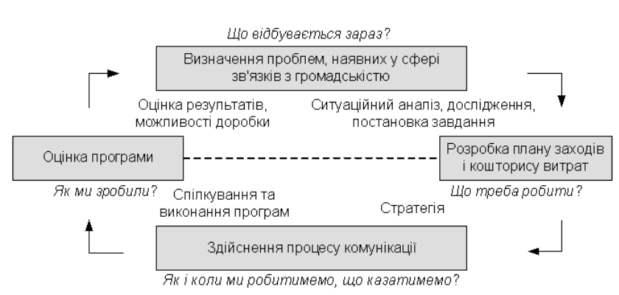
Рис. 5. Зв’язки з громадскістю.

Щоб забезпечити реалізацію місії підприємства на ринку, слід пам'ятати, що зв'язки з громадськістю потребують постійної уваги. Це не кампанія, яку проводять час від часу, а послідовна, буденна та цілеспрямована робота.
Напрями діяльності у сфері зв'язків з громадськістю
Зв'язки з громадськістю встановлюють і реалізують за напрямами, висвітленими в табл. 3.
Таблиця 3
Напрями діяльності у сфері зв'язків із громадськістю
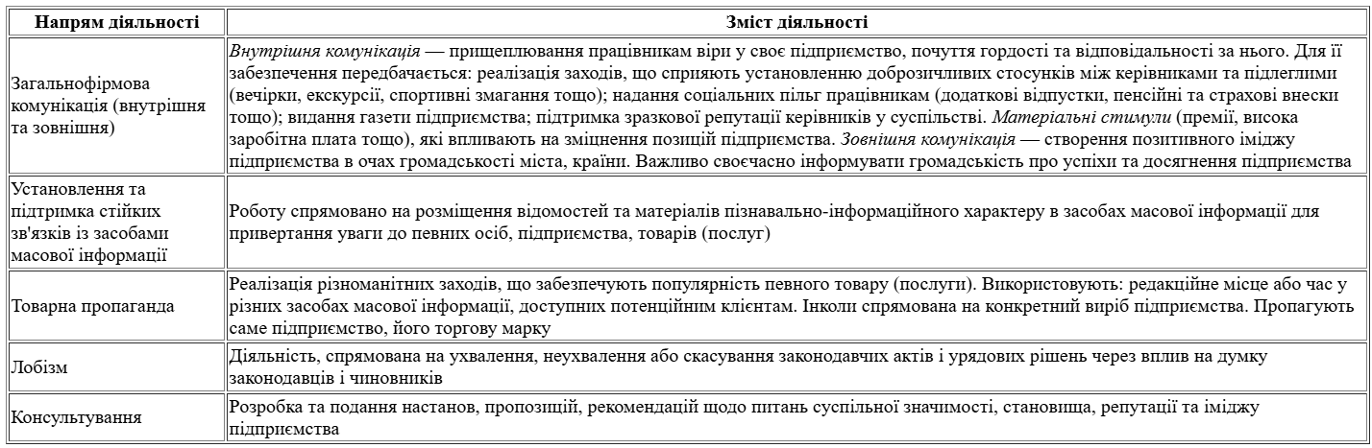

- Прямий маркетинг як елемент комплексу просування
Сучасний прямий маркетинг є інтерактивною системою маркетингу, що використовує один або кілька засобів реклами для того, щоб викликати реакцію споживача, яку можна виміряти, і/або укласти угоду в будь-якому місці.
Основні риси прямого маркетингу:
— прямий маркетинг — інтерактивна система;
— за прямого маркетингу чітко визначено механізм реагування споживача на пропозицію;
— обмін між покупцем і продавцем не обмежений роздрібним магазином або торговим агентом;
— вимірюваність реакції;
— наявність бази даних про споживачів.
База даних (списки споживачів з інформацією) допомагає визначити і поділити на сегменти тих споживачів, які, найімовірніше, створять ринок для конкретного товару. Інформація бази даних містить імена, адреси, номери телефонів, характеристики потенційних споживачів. Її використовують для пошуку потенційних покупців, підтримки тривалих стосунків із ними тощо.
Маркетинг на основі бази даних про покупців — це процес створення, підтримки та використання баз даних про покупців, а також інших баз даних (про товари, постачальників, посередників) для встановлення контактів із покупцями та укладання угод.
Організації використовують маркетинг на основі бази даних для:
1) пошуку перспективних клієнтів. Підприємства вербують потенційних клієнтів, рекламуючи свою продукцію чи пропозиції. У рекламних оголошеннях зазвичай передбачено певні форми зворотного зв'язку зі споживачами (зворотна картка, телефонний номер тощо);
2) ухвалення рішення про те, які споживачі повинні отримати відповідну пропозицію. Підприємства створюють образ «ідеального споживача» для певної пропозиції. Потім вони знаходять у своїх базах даних клієнтів із характеристиками, максимально наближеними до ідеального типу;
3) посилення прихильності споживача. Підприємства можуть цілеспрямовано формувати інтереси своїх покупців, виявляючи та фіксуючи їхні вподобання, а потім надсилаючи їм відповідну інформацію, сувеніри тощо;
4) повторної активізації купівель. База даних допомагає організації підвищити привабливість пропозицій щодо заміни продуктів, їхнє вдосконалення саме в той момент, коли споживачі вочевидь погодяться на купівлю.
Форми прямого маркетингу
До основних форм прямого маркетингу належать: пряма поштова розсилка, маркетинг за каталогами, телемаркетинг, телевізійний маркетинг негайного відгуку та купівлі в інтерактивному режимі, маркетинг із відеокабіни.
Пряма поштова розсилка — популяризація товарів і послуг за допомогою листів та інших рекламних матеріалів і використання для таких цілей поштових послуг. Основні риси прямої поштової розсилки: вибірковість і гнучкість.
Переваги прямої поштової розсилки:
— можна спрямувати безпосередньо на конкретних осіб або конкретні ринки зі збереженням кращого контролю за її здійсненням, ніж це можливо в інших засобах реклами;
— може бути особистого характеру;
— індивідуальне звернення одного рекламодавця;
— не обмежена місцем та форматом;
— дає змогу додавати елементи новизни та реалізму в інтерпретацію ідеї рекламодавця;
— виробництво прямої реклами може бути організовано відповідно до власного оперативного графіка рекламодавця;
— піддається контролю шляхом реалізації конкретних дослідницьких завдань щодо охоплення невеликих груп одержувачів для тестування ідей, мотивів, реакцій;
— може бути розповсюджена у визначені терміни відправлення та отримання матеріалів;
— завдяки прийомам спонукання до дії, недоступним для інших засобів реклами, надає читачеві ґрунтовнішу базу для дій або здійснення купівлі.
До основних форм прямої поштової розсилки належать: листи, проспекти, буклети, брошури, поштові картки, каталоги, візитки, програми тощо.
Поштова розсилка здійснюється на основі наявних адресних списків. Адресні списки — розсильні списки, які складаються з адрес людей — потенційних покупців товарів або послуг, пропонованих рекламодавцем.
До основних типів списків належать: списки клієнтів; списки тих, хто відгукнувся на рекламу; складені списки; орендовані списки.
Список клієнтів — перелік осіб, які користуються кредитом роздрібного торгівця, перелік вкладників банку, передплатників журналу, держателів полісів страхової компанії, власників кредитних карток фірми, яка продає бензин тощо.
Список тих, хто відгукнувся на рекламу, — перелік тих, хто звертався із запитами (вислати брошуру, каталог, безкоштовний зразок) під впливом оголошення, наданого фірмою в журналі або газеті, на телебаченні або радіо.
Складені списки — це такі, які складено з частин списків, які використовують для інших цілей (телефонні, торгові довідники, списки членів різних організацій, списки реєстрації автомобілів тощо).
Орендовані списки — такі, які отримують у брокера або безпосередньо у фірми-укладача.
Маркетинг за каталогом — це продаж товарів за допомогою каталогів, які розсилають покупцям поштою чи продають у магазинах. Великі компанії, що торгують за каталогами, пропонують усілякі товари своїм покупцям в одному каталозі. Підприємства та організації можуть випускати вузькопрофільні каталоги, мета яких — обслуговування ринкових ніш. Багатьом покупцям подобається отримувати каталоги: інколи вони згодні за них платити, тому деякі фірми продають свої каталоги у книгарнях і газетних кіосках. Деякі компанії пропонують відеокасети, CD та Internet-каталоги. Наприклад, на відеокасеті може бути розміщена презентація продукції, розповідь покупцям, як доглядати за виробами, інформація про те, як оформити замовлення. Багато великих компаній, які здійснюють торгівлю за каталогами, розміщують свої каталоги також у World Wide Web. Для деяких компаній каталоги майже замінюють звичних продавців.
Телемаркетинг — вид маркетингу, за якого для вступу в особистий контакт із покупцем використовують телефон. Основними характеристиками телемаркетингу є: наявність особистого контакту; використання людського голосу (найпереконливішого з усіх інструментів спілкування); діалогічність телефонних розмов.
Існує два типи дзвінків: вхідний та вихідний.
Вхідні дзвінки робить споживач, і вони є відгуком споживачів на стимули підприємства. До них належать: пряма поштова реклама, прямий маркетинг на телебаченні та радіо, каталог тощо.
Вихідні дзвінки використовують підприємства, які займаються прямим маркетингом і персональним продажем. Вони самі телефонують споживачам з метою залучення нових покупців, ознайомлення їх зі своїми товарами, складання графіків обслуговування тощо. Таке звернення повинно привертати увагу, тобто необхідна наявність суттєвої вигоди або причини, завдяки якій потенційний споживач зміг би вислухати того, хто телефонує. Звернення також повинно бути стислим: дві-три хвилини на розмову про купівлю.
Телевізійний маркетинг негайного відгуку має два види: розміщення реклами, що уможливлює негайний відгук, і телемагазини — телепрограми (або цілі канали), спеціалізовані на продажу товарів і послуг.
До першого виду телевізійного маркетингу негайного відгуку належать рекламні відеокліпи, розраховані на негайний відгук, які за 60-120 секунд описують якості товару та повідомляють покупцям номер безкоштовного телефону для замовлення товару. Часто це можуть бути 30-хвилинні рекламні програми або інфореклама певного товару. Реклама з можливістю прямого відгуку довела свою високу ефективність у продажу журналів, книг, невеликих електропобутових товарів, відеокасет і компакт-дисків тощо. Інфорекламу використовують підприємства для продажу своїх товарів телефоном, інформування споживачів про свої магазини, надсилання купонів та інформації про свою продукцію.
Другий вид телевізійного маркетингу негайного відгуку — купівлі у телемагазинах — набули великого поширення у світі. Організатори таких програм пропонують за зниженими цінами товари — від ювелірних виробів, освітлювальних приладів, одягу до наборів інструментів і побутової електроніки. Використання мультимедійної техніки передбачає неймовірно яскраве рекламне представлення товару, створення атмосфери театралізованої вистави, а також надання свіжої інформації щодо наявних товарів.
Інтерактивний маркетинг здійснюється за допомогою інтерактивних комп'ютерних служб, що надають інтерактивні послуги в оперативному режимі. Є два типи інтерактивних каналів — комерційні інтерактивні канали та Інтернет.
Комерційні інтерактивні канали — компанії, що надають інформацію та маркетингові послуги абонентам за певну щомісячну плату. Вони забезпечують своїх абонентів такими послугами, як: електронна пошта, купівлі з місця проживання, діалогові можливості (конференції, поштові скриньки), інформація (новини, бібліотеки, подорожі, довідники тощо) і розваги (жарти, ігри).
Інтернет — глобальна система комп'ютерних мереж. Компанії, які застосовують прямий маркетинг, використовують Інтернет для таких цілей: створюють сайт; розміщують у ньому рекламу, що викликає прямий відгук потенційних споживачів; беруть участь у форумах, групах з обміну новинами, проглядають бюлетені; спілкуються за допомогою електронної пошти.
Стрімке поширення використання Інтернету породжує нову еру в історії людства — еру електронної торгівлі.
Електронна торгівля — процес купівлі та продажу, що підтримується електронними технологіями.
Електронні ринки — «торговельні зали», у яких продавці, користуючись новими електронними технологіями, пропонують свої товари та послуги, а покупці відшукують інформацію, яка їх цікавить, уточнюють, що саме вони потребують, і розміщують замовлення за допомогою кредитних карток чи інших засобів електронного платежу.

- Синтетичні засоби просування

До синтетичних засобів політики просування належать ті, що поєднують кілька елементів комплексу просування або й усі елементи, застосовуючи таким чином інтегровані маркетингові комунікації. Такими засобами є виставки, ярмарки, брендинг, спонсорство тощо.
Для формування активної ринкової позиції в межах обраної політики просування сучасні підприємства широко використовують можливості виставково-ярмаркової діяльності. У цій діяльності зазвичай розрізняють окремі види виставково-ярмаркових заходів:
1. Виставка-показ. Захід, основна мета якого полягає в інформуванні громадськості шляхом демонстрування засобів, що є у розпорядженні людства для задоволення потреб в одній чи кількох галузях його діяльності або майбутніх перспектив (за визначенням Міжнародного бюро виставок).
2. Торгово-промислова виставка. Короткочасний періодичний захід, що звичайно проводиться в одному і тому самому місці, у рамках якого значна кількість підприємств (експонентів) за допомогою зразків (експонатів) дають представницьку картину пропозицій товарів (послуг однієї або кількох галузей) і намагаються інформувати кінцевих споживачів (або і проміжних) про своє підприємство та його продукцію з кінцевою метою сприяння продажу цих товарів.
3. Ярмарок. Міжнародна економічна виставка зразків, яка відповідно до звичаїв тієї країни, на території якої вона проводиться, становить великий ринок товарів, діє у визначені терміни, протягом обмеженого періоду часу, в одному і тому самому місці, і на якій експонентам дозволяється представляти зразки своєї продукції для укладання комерційних угод у національному та міжнародному масштабах (за визначенням Спілки міжнародних ярмарків).
4. Торговий ярмарок. Короткостроковий періодичний захід, який проводиться здебільшого в одному й тому самому місці, в рамках якого багато підприємств (експонентів) за допомогою зразків (експонатів) представляють об'єктивний масштаб товарів/послуг однієї або кількох галузей для того, щоб відвідувач і комерсант отримав чітке уявлення про їхні підприємницькі можливості, тоді як експонент за допомогою експонованих товарів намагається поширити інформацію про своє підприємство та його продукцію, а також укласти прямі комерційні угоди.
Основні цілі підприємства, які можуть бути досягнуті за допомогою реалізації виставково-ярмаркових заходів:
— пошук нових клієнтів;
— підтримка контактів із наявними клієнтами;
— збір інформації про конкурентів;
— укладання торгових угод;
— формування (або підтримка) позитивного іміджу фірми;
— пошук нових посередників;
— демонстрування можливостей товару;
— забезпечення поінформованості споживачів щодо реклами товарів.
Участь підприємства у виставково-ярмаркових заходах — процес планомірний, до якого потрібно готуватися заздалегідь. Тому слід чітко опрацювати основні етапи участі підприємства в роботі виставки, до яких належать:
1) визначення цілей участі у виставці;
2) вибір конкретної виставки (у цьому разі враховуються такі критерії, як авторитет виставки, час і місце її проведення, склад учасників, рівень ділової активності, тобто кількість укладених угод, витрати, пов'язані з участю у виставці);
3) підготовка до участі у виставці (підбір персоналу, визначення необхідної виставкової площі, розробка планів комерційної роботи на виставці, реалізації рекламних та інших заходів під час проведення виставки, підписання угоди про виставкові послуги з адміністрацією виставки, страхування експонатів тощо);
4) розробка тематичного плану експозиції та кошторису;
5) оцінювання результатів участі фірми у виставці.
Оцінку результатів участі підприємства у виставці здійснюють за такими критеріями:
— витрати на кожного потенційного покупця;
— кількість нових покупців (або кількість відвідувачів, які виявили зацікавленість у додатковій інформації);
— цінність отриманої інформації про конкурентів;
— кількість отриманих замовлень (обсяг замовлень) у грошовому виразі;
— витрати на одне замовлення;
— кількість нових посередників, з якими укладено угоду (або досягнуто домовленості про підписання угоди);
— зацікавленість, яку виявили відвідувачі виставки до нових товарів або послуг підприємства;
— кількість відвідувачів стендів підприємства, зокрема керівників фірм — потенційних покупців.
За сучасних умов більшість покупців рідко здійснює купівлю самого товару — найчастіше здійснюють купівлю бренду. Бренд — образне поєднання самого товару або послуги з набором властивих йому або їй характеристик, очікувань та асоціацій, які виникають у споживача товару.
На основі використання бренду з'явилася одна з новітніх технологій маркетингу — брендинг, тобто діяльність зі створення та реалізації бренду та управління ним. За його допомогою підприємство здатне сформувати унікальну позицію на ринку і принаджувати покупців лише назвою свого бренду. Найбільш відомі бренди — «Coca-Cola», «Adidas», «Оболонь» тощо.
Процес формування бренду передбачає:
1) позиціювання бренду;
2) формування стратегії бренду;
3)розробку ідеї бренду;
4) пошук імені бренду;
5) тестування бренду.
Сучасні умови господарювання зумовлюють застосування підприємствами різних форм власності інших засобів просування для посідання ними відповідних ринкових позицій. З-поміж широко розповсюджених сьогодні — спонсорство (спонсоринг) і мерчандайзинг.
Спонсорство (спонсоринг) — система взаємовигідних договірних відносин між спонсором, який є постачальником коштів, ресурсів та послуг, і реципієнтом — стороною, що їх отримує, в особі індивідів, груп, організацій з метою досягнення спонсором певних маркетингових комунікаційних цілей.
Напрями спонсорства:
— спонсорство, орієнтоване на споживачів товарів і послуг фірми;
— спонсорство, орієнтоване на формування суспільної думки;
— внутрішнє спонсорство, орієнтоване на мотивацію працівників самої фірми-спонсора.
Види спонсорства:
— спонсорство у сфері спорту;
— спонсорство у сфері культури;
— спонсорство у соціальній сфері: надання допомоги медичним та освітнім закладам, іменні стипендії студентам, допомога соціально незахищеним верствам населення, фінансування муніципальних потреб, науково-дослідницької діяльності, премії у сфері науки;
— спонсорство у сфері захисту довкілля тощо.
Мерчандайзинг — складова маркетингової діяльності, спрямована на забезпечення максимально ефективного просування товару на рівні роздрібної торгівлі, стимулювання діяльності у сфері торгівлі.
Основним завданням мерчандайзингу є здійснення продажу товару завдяки зручності його розміщення. Тобто товар за умови, коли він потрапляє у поле зору потенційного покупця, повинен продавати себе сам. У цьому разі відіграють роль такі важливі чинники:
— розміщення товару на рівні очей покупця;
— упізнаваність упаковки;
— відомість та вплив товарної марки;
— частота та призначення купівель;
— перебування покупця у потрібному місці та у потрібний час.
Більшість прийомів мерчандайзингу залишається в якості «ноу-хау» провідних товаровиробників. Однак вплив розміщення товару на частоту його купівель — питання, яке вже впродовж тривалого часу цікавить як практиків, так і теоретиків маркетингу.
Найбільш комплексний характер мають заходи просування, представлені в межах безпосередніх місць продажу, де вони й отримали назву інтегрованих маркетингових комунікацій на місцях продажу. По суті, це комплексний синтетичний засіб маркетингових комунікацій, який вимагає наявності елементів та прийомів реклами, стимулювання збуту, персонального продажу, зв'язків з громадськістю та інших синтетичних комунікаційних засобів (виставки, фірмовий стиль, упаковка) у місцях продажу товарів. Тобто, інтегровані маркетингові комунікації на місцях продажу можна розглядати як комунікаційний складник мерчандайзингу.
Цілі інтегрованих маркетингових комунікацій на місцях продажу:
— заохочення покупця до купівлі;
— інтенсифікація процесу продажу;
— представлення товарів!новинок;
— інформаційне забезпечення покупця.
Засоби та прийоми інтегрованих маркетингових комунікацій на місцях продажу:
— зовнішні — вивіски, світлові табло, вітрини роздрібних магазинів, айстопери (предмети, які розміщені поблизу магазину і привертають увагу потенційних покупців);
— внутрішні — прийоми та заходи просування товарів, які реалізуються безпосередньо у торговій залі.
Використання синтетичних засобів комплексу просування дає змогу підприємству створити імідж організації, що стоїть на засадах сучасної концепції маркетингу, дбає про наявних і потенційних споживачів своїх продуктів, застосовує інноваційні підходи в організації своєї діяльності. Така позиція сприяє досягненню підприємством поставлених цілей та реалізації його місії на ринку.

